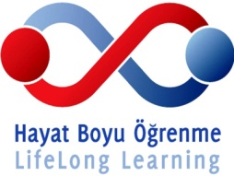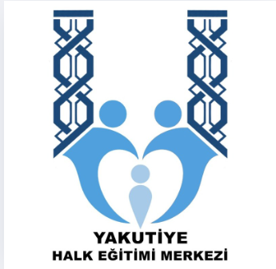

**T.C.**

**YAKUTİYE KAYMAKAMLIĞI**

**YAKUTİYE HALK EĞİTİMİ MERKEZİ MÜDÜRLÜĞÜ**



BRİFİNG DOSYASI

2024-2025

**İSTİKLAL MARŞI**

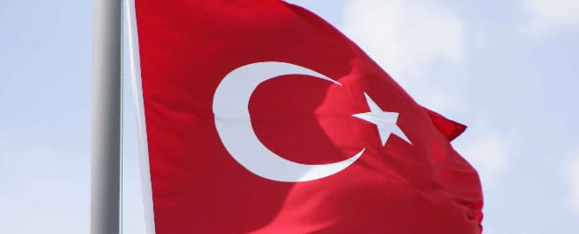

Korkma, sönmez bu şafaklarda yüzen al sancak

Sönmeden yurdumun üstünde tüten en son ocak.

O benim milletimin yıldızıdır parlayacak!

O benimdir, o benim milletimindir ancak!

Çatma, kurban olayım, çehreni ey nazlı hilal!

Kahraman ırkıma bir gül... ne bu şiddet, bu celâl?

Sana olmaz dökülen kanlarımız sonra helal.

Hakkıdır, Hakk'a tapan milletimin istiklal.

Ben ezelden beridir hür yaşadım, hür yaşarım;

Hangi çılgın bana zincir vuracakmış? Şaşarım!

Kükremiş sel gibiyim, bendimi çiğner, aşarım.

Yırtarım dağları, enginlere sığmam, taşarım.

Garbın âfâkını sarmışsa çelik zırhlı duvar.

Benim iman dolu göğsüm gibi serhaddim var.

Ulusun, korkma! Nasıl böyle bir imânı boğar,

'Medeniyet!' dediğin tek dişi kalmış canavar?

Arkadaş, yurduma alçakları uğratma sakın;

Siper et gövdeni, dursun bu hayâsızca akın.

Doğacaktır sana va'dettiği günler Hakk'ın,

Kim bilir, belki yarın, belki yarından da yakın.

Bastığın yerleri 'toprak' diyerek geçme, tanı!

Düşün altındaki binlerce kefensiz yatanı.

Sen şehid oğlusun, incitme, yazıktır, atanı.

Verme, dünyâları alsan da bu cennet vatanı.

Kim bu cennet vatanın uğruna olmaz ki feda?

Şühedâ fışkıracak toprağı sıksan, şühedâ!

Cânı, cânânı, bütün varımı alsın da Hudâ,

Etmesin tek vatanımdan beni dünyâda cüdâ.

Rûhumun senden İlahî, şudur ancak emeli:

Değmesin ma' bedimin göğsüne nâ-mahrem eli!

Bu ezanlar-ki şehâdetleri dinin temeli-

Ebedî yurdumun üstünde benim inlemeli.

O zaman vecd ile bin secde eder -varsa- taşım.

Her cerîhamdan, İlâhî, boşanıp kanlı yaşım;

Fışkırır rûh-ı mücerred gibi yerden na'şım;

O zaman yükselerek arşa değer belki başım!

Dalgalan sen de şafaklar gibi ey şanlı hilâl!

Olsun artık dökülen kanlarımın hepsi helâl.

Ebediyyen sana yok, ırkıma yok izmihlâl;

Hakkıdır, hür yaşamış, bayrağımın hürriyet,

Hakkıdır, Hakk'a tapan milletimin istiklâl!

**M. Akif ERSOY**

**KURSLARIMIZDAN BAZI GÖRÜNTÜLER**

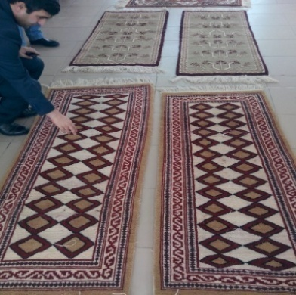 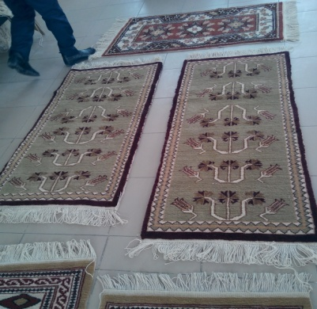 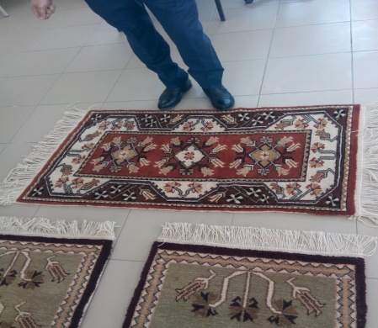

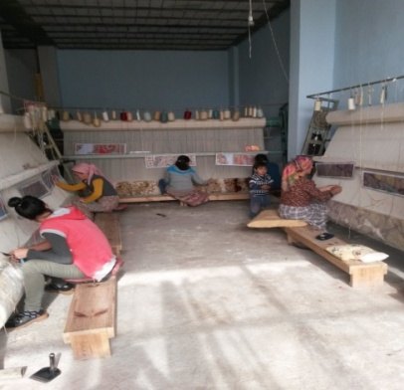 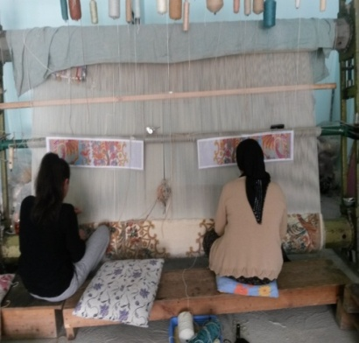 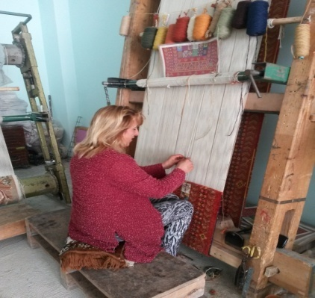

HALI KURSU

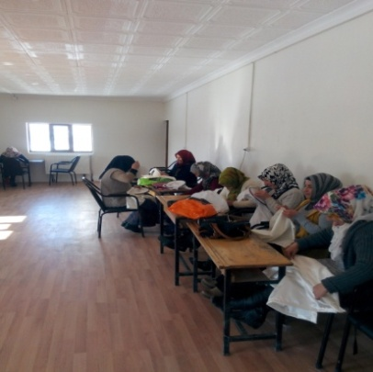 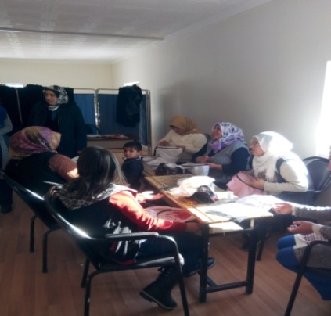 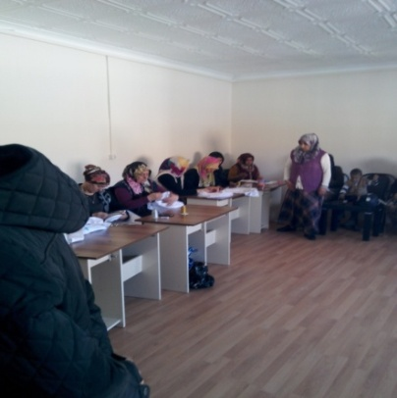

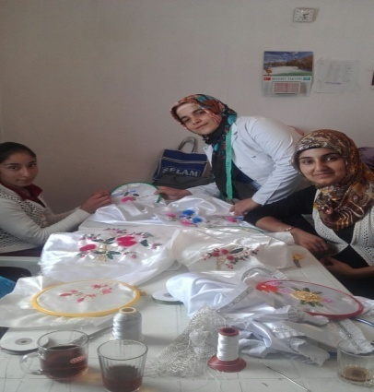 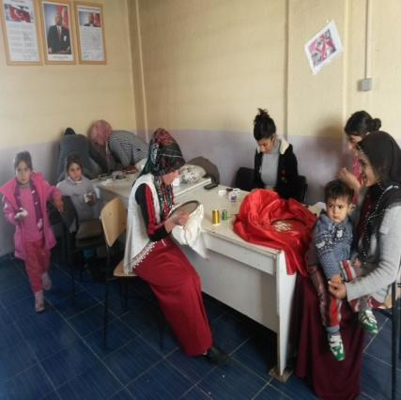 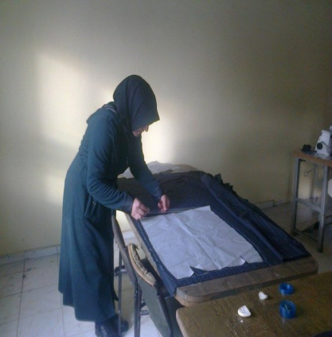

EL NAKIŞLARI/GİYSİ TADİLATÇISI

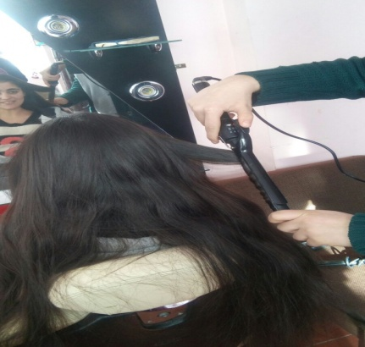 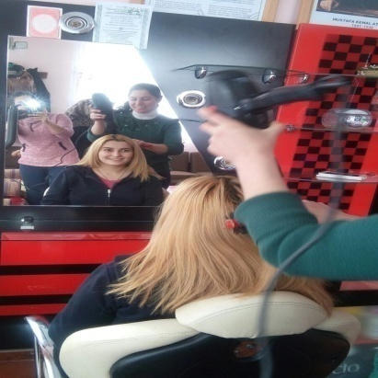 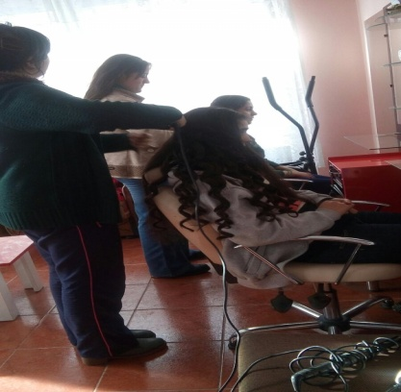

KUAFÖRLÜK KURSU

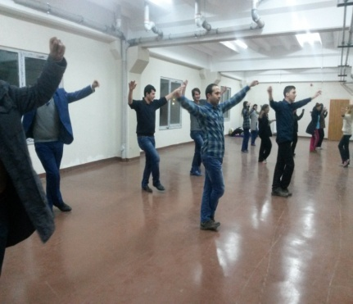 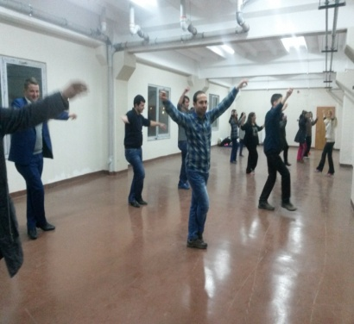 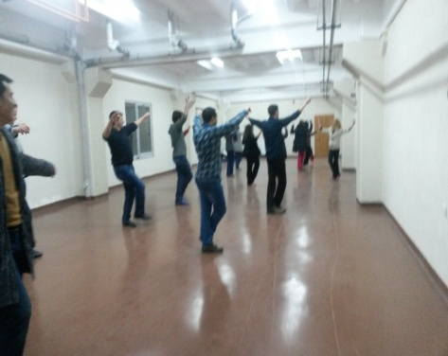

HALK OYUNLAR

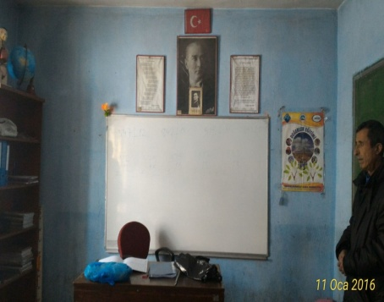 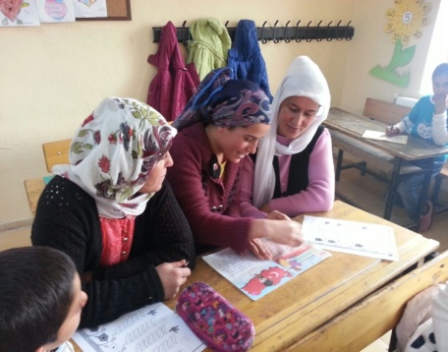 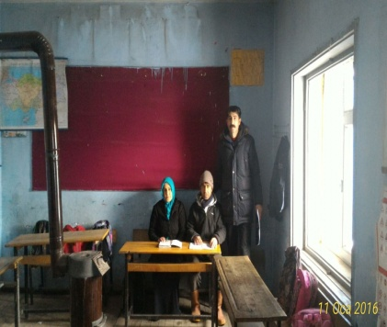

OKUMA-YAZMA KURSU

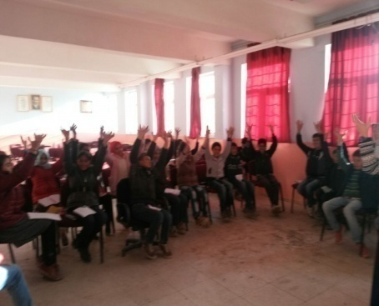 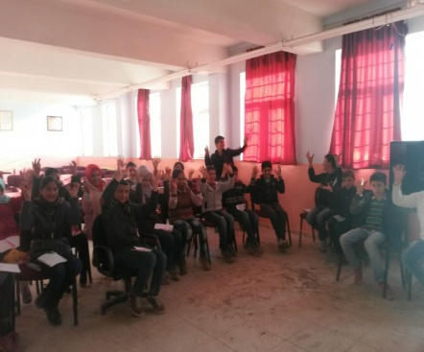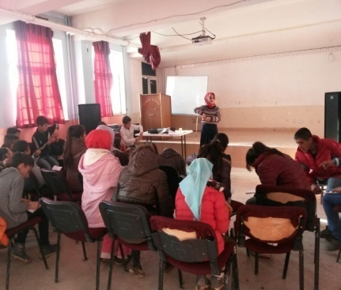

İŞARET DİLİ KURSU

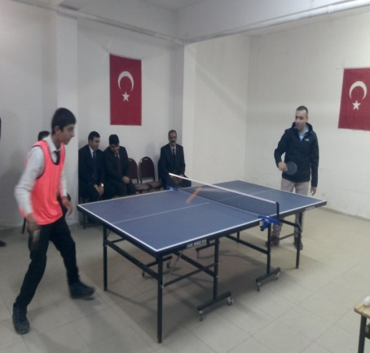 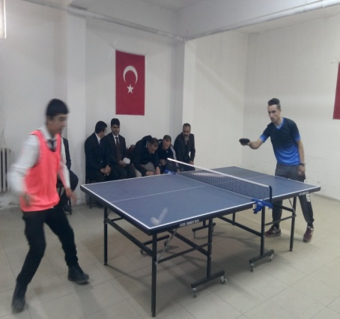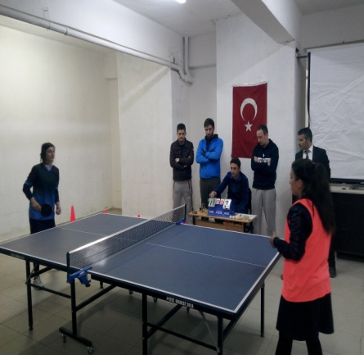

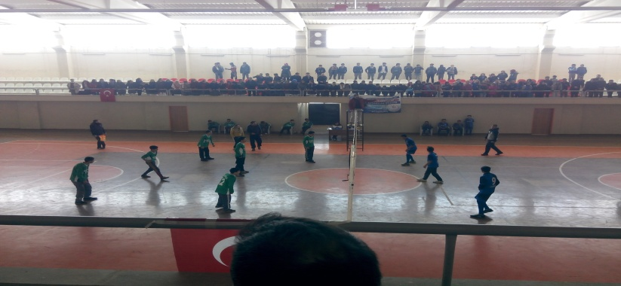 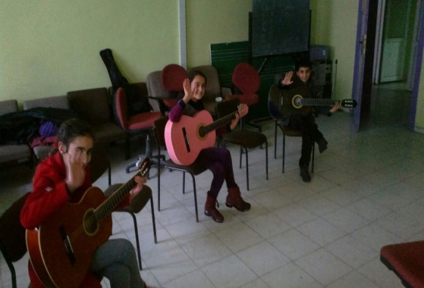 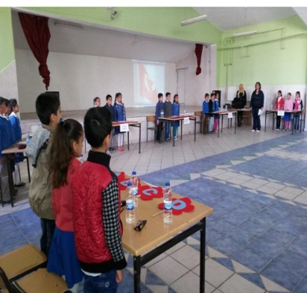

VOLEYBOL GİTAR BİLGİ YARIŞMASI

SOSYAL FAALİYETLER

Yıl Sonu Sergileri,Halk Oyunları Yarışmaları,Bilim Şenliği…

KURUM BİLGİLERİ

|  |  |
| --- | --- |
| **Kurum Adı** | Yakutiye Halk Eğitimi Merkezi ve ASO Müdürlüğü |
| **Adresi** | Lala Paşa Mah.Mumcu Cad.Atatürkevi Sokak.No.1 |
| **Telefon No** | 0(442)-2440154 |
| **Fax No** | 0(442)-2440154 |
| **Öğretim Şekli** | Tam Gün -Tam Yıl |
| **Eposta Adresi** | http://yakutiyehem.meb.k12.tr |
| **Web Adresi** | http://yakutiyehem.meb.k12.tr |

**MİSYONUMUZ**

**Halkın yaşam kalitesini yükselterek, toplumsal refahı artırmak için; hayat boyu öğrenme anlayışı içerisinde, toplumdaki her yaş ve eğitim düzeyindeki kişilere enerjilerini ve yaratıcılıklarını ortaya çıkaracak, öğrenme, iş ve yaşam becerilerini geliştirecek her türlü yaygın eğitim programları ve etkinliklerini (gerektiğinde diğer kurum, kuruluş ve sivil toplum örgütleri ile iş birliği de yaparak)  uygulamaktır.**

**VİZYONUMUZ**

**Türk Milli Eğitiminin temel amaç ve ilkeleri doğrultusunda yaygın eğitimi (halk eğitimini) her yönü ile uygulayan ve kurumsallaştıran, çağdaş insan anlayışı ile bütün yenilikleri topluma aktaran ve bu şekilde toplumsal mutluluğa ve kalkınmaya katkı sunan  bir kurum olmaktır.**

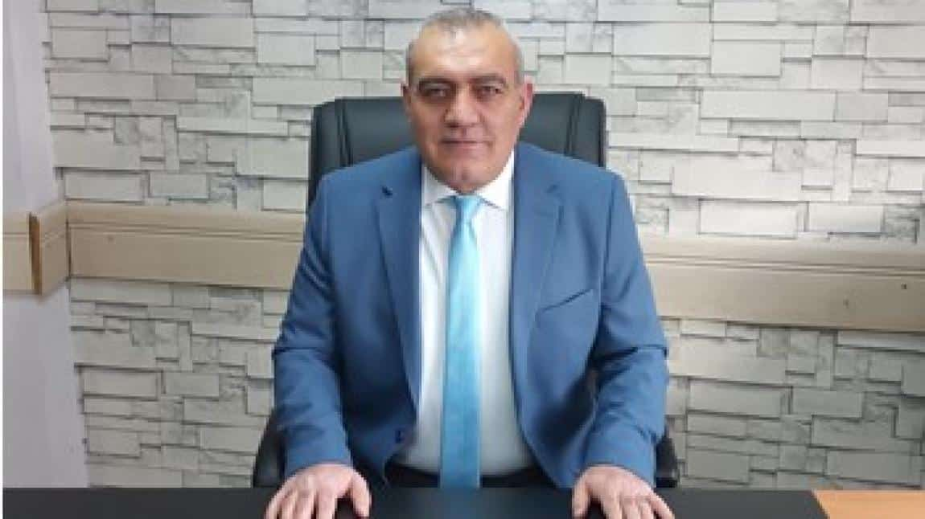

**Hüseyin DAĞDELEN**

**Kurum Müdürü**

**ÖZGEÇMİŞİ**

1974 yılında Oltu ilçesi doğumlu olan Hüseyin DAĞDELEN, ilköğrenimini Aşağı Kumlu Köyü İlkokulunda, Oltu Ortaokulu ve Oltu Lisesini bitirdikten sonra 1996 yılında Hacettepe Üniversitesi Sosyal Hizmetler Yüksekokulundan mezun oldu.

Meslek hayatına 1997 yılında Çat İlçesi Kızılca İlkokulunda başladı. Sırasıyla ;

* Olur ilçesi Filizli İlkokulu Müdürlüğü,
* Soğukgöze İlkokulu Müdürlüğü,
* Ormanağzı Bağlar İlköğretim Okulu Müdürlüğü,
* Olur Halk Eğitimi Merkezi Müdürlüğü,
* Erzurum Tatbikat İlkokulu Müdürlüğü,
* Şehitler İlkokulu Müdürlüğü yaptıktan sonra 12.07.2024 tarihinde Yakutiye Halk Eğitimi Merkezi Müdürlüğüne atandı.

Evli ve 2 Çocuk Babasıdır.

* [**Eposta**](http://yakutiyehem.meb.k12.tr/tema/eposta/eposta_gonder.php?CHK=517268441427435432430434421428433430&KeepThis=true&width=70&height=70&TB_iframe=true)

**Kurumun Tarihçesi**

09.09.1993 tarih ve 21693 sayılı Resmi Gazetede yayımlanarak yürürlüğe giren 02.09.11993 tarih ve 504 sayılı KHK ile Erzurum büyükşehir statüsüne kavuşunca merkezde Yakutiye, Palandöken ve Aziziye ilçeleri kurulmuş,  6/3/2008tarih ve 5747 sayılı Büyükşehir Belediyesi Sınırları İçerisinde İlçe Kurulması ve Bazı Kanunlarda Değişiklik Yapılması Hakkında Kanun ile Erzurum İlinde Yakutiye İlçesi'nin kurulması karara bağlanmıştır. Bu değişikliğe paralel olarak Yakutiye Halk Eğitimi Merkezi ve ASO Müdürlüğü de faaliyet göstermeye başlamıştır.

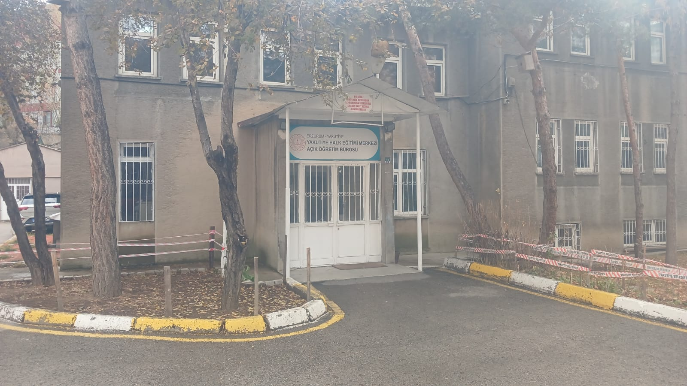

**İDARİ KADROMUZ**

**Hüseyin DAĞDELEN**

(Kurum Müdürü)

**Volkan AKKOYUNOĞLU**

(Kurum Müdür Yrd.)

**Murat ŞİŞMAN**

(Kurum Müdür Yrd.)

**Hülya Ruken DEMİRCİ**

(Kurum Müdür Yrd)

**ÖĞRETMEN KADROMUZ**

**KADROLU USTA ÖĞRETİCİLERİMİZ**

**MEMURLARIMIZ**

**HİZMETLİ KADROMUZ**

**GÖREVLENDİRME PERSONELLER**

**KURUMUN AMAÇLARI        :**

**HAYAT BOYU ÖĞRENME MERKEZLERİNİN AMAÇ VE FONKSİYONLARI ŞUNLARDIR:**

* Okuma-Yazma öğretmek.
* Milli Bütünleşmeyi sağlayarak herkesin düşüncelerine, kişiliğini ve yeteneklerini geliştirici biçimde eğitim çalışmalarını yapmak.
* Çağın sosyal, ekonomik, teknolojik gelişmelerine vatandaşlarımızın uymalarını sağlayıcı eğitim imkânları hazırlamak.
* Maddi ve manevi kalkınma alanında halkın katkısını sağlayıcı tedbirler almak.
* Kalkınmayı ve gelişmeyi engelleyen düşünce ve davranışlarla mücadele etmek.
* Milli kültürü geliştirici, tanıyıcı ve koruyucu tedbirler almak.
* Toplu yaşama, dayanışma, yardımlaşma, birlikte çalışma ve teşkilatlanma alışkanlıklarını kazandırmak.
* İstihdam ve hayat seviyesini yükseltici programlar hazırlamak.
* Mahalli özelliklere ve ihtiyaçlara göre eğitim-üretim-istihdam, pazarlama ve teşkilatlanmaya yönelik çalışmalar yapmak.
* Sanayinin ihtiyacı olan insan gücünün yetiştirilmesine yardımcı olmak için mesleki ve teknik alanlara yönelik eğitim çalışmaları yapmak.
* Köylerden şehirlere göç edenlerin yeni şartlarına uyum sağlamalarına yardımcı olacak eğitim programları yapmak.
* Çeşitli mesleklerde çalışmakta olanların hizmet içinde ve mesleklerinde gelişmeleri için gerekli bilgi ve becerileri kazanmalarına imkân sağlamak.
* Halk sağlığını korunması, aile planlaması, sivil savunma, iyi bir üretici ve tüketici olma niteliğinin kazandırılması konularında programlar yapmak.
* Boş zamanları sosyal ve kültürel faaliyetlerle değerlendirmeye yönelik eğitim çalışmaları yapmak.
* Kademeli olarak ülkemiz genelinde çıraklık eğitimi uygulamalarını başlatmak, çıraklık eğitim uygulamaları ile kazandırılabilecek meslek dallarını belirlemek amacı ile alan taraması yapmak.
* İş yerinde aday çırak ve çırak çalıştıracak ustalar için öğreticilik formasyonu kazandırıcı eğitim faaliyetleri düzenlemek.
* İşletmelerin işyerlerindeki personelin iş başı eğitimini yaptırmak için ihtiyaç duyduğu monitörleri (önder işçi) yetiştirmek üzere monitör eğitimleri düzenlemek.
* Uzaktan eğitim tekniği ile meslek kazandırıcı kurslar düzenlemek suretiyle sınıf ortamında eğitime devam edemeyen vatandaşlarımıza meslek kazanmak imkânları hazırlamak.
* İşyerlerinde sosyal güvenceden yoksun olarak çalışmakta olan gençlerimizi çıraklık eğitimi içerisine alarak, sosyal güvenceye kavuşmalarını sağlamak.
* İş yeri açmayı belirli esaslara bağlamak, eğitim düzeyi yeterli olmayanların işyeri açmalarına engel olmak suretiyle mesleki standardizasyonu sağlamak.
* İş ve mesleklerinde başarılı olan ustalara pedagojik formasyon kursları vererek, onların eğiticiliklerinden istifade etmek.

**HALK EĞİTİMİ KURSLARI**

**Kurslara Kabul    :** Halk Eğitimi Merkezlerince açılacak kurslara devam edeceklerde;

 Türkiye Cumhuriyeti Vatandaşı olma (yabancı uyruklular için valilik izni gerekir) şartı aranır.

 Etkinliklerden yararlanmak için yaş sınırı yoktur. Ancak ilköğretim çağında bulunanlar devam ettikleri öğrenim kurumların öğrenime kapalı olduğu sürelerde etkinliklere katılabilir. Örgün eğitime devam eden öğrenciler derslerinden arta kalan zamanda Halk Eğitimi etkinliklerden yararlanabilirler.

 Belirli yaş ve eğitim seviyesi programın özelliğine göre gerektiğinde aranır. Bu durum Halk Eğitimi Merkezlerince kurs duyurularında belirtilir.

 Kurslara Kayıt    : Kurslara kayıt işlemi e-devlet e-yaygın sistemi üzerinden il ilçe sorgulamasıyla ihtiyaç duyulan alana online olarak yapılır. Burada amaç kişisel verileri koruma altına almaktır.

Online başvuru yapılmayan kurslar:

1. Okuma yazma kursları,
2. Kısıtlı şahısların başvuruları,
3. Özel eğitime yönelik kurslar.

**Kurslara kayıt dönemleri    :** Kurslara kayıt olmak için yılın **on iki ayında** halk eğitimi merkezlerine başvuru yapılabilir. Özelliklerinden dolayı bazı kurslar için bazı dönemlerde kayıt açılabilir. Bu durumda merkez yönetimce iletişim araçları yoluyla duyurulur.

**Kurslara devam    :** Kurslara kabul edilenler devam etmek zorundadır. Kurs süresinin **1/5’i kadar devamsızlık** gösterenler devamsız öğrenci durumuna düşerler. Geç kalmayı alışkanlık haline getirenler hakkında devamsızlık işlemi yapılır.

**Kurslar nasıl açılır    :** Kurslar okuma yazma ve unutulmaya yüz tutmuş el sanatları alanında açılacaklar hariç olmak üzere genel olarak **12 kişilik** katılımın tamamlanmasıyla düzenlenir. Üretime yönelik gelir getirici istihdam kolaylığı sağlayıcı ve çevre için özellik arz eden kurslarda kursiyer sayısı genel müdürlüğün görüşleri doğrultusunda yenide belirlenebilir.

**Kurslar nerelerde açılır: Halk Eğitimi Kursları genel olarak;**

* Halk eğitimi merkezlerinin kendi bina ve tesislerinde
* Mahalle ve köy yerlerinde temin edilen kurs yerlerinde
* Eğitim odalarında ve okullarda
* Ceza ve ıslahevlerinde
* Rehabilitasyon gerektiren hastanelerde
* Kamu ve özel kuruluşlara ait binalarda
* Örgün eğitim kurumlarına ait binalarda
* Gönüllü kuruluşlarca sağlanan yerlerde
* İhtiyaç duyulan diğer yerlerde açılır.

**Halk eğitimi merkezlerine yıllık çalışma süresi    :** Halk eğitimi merkezlerindeki etkilikler yılın on iki ayında sürdürülür. Öğretmen öğrenciler ile kursiyerlerin ortak talepleri doğrultusunda tatil dönemlerinde de devam edebilir.

**Kursların haftalık çalışma süresi    :** Kursları haftalık çalışma süresi uygulanan programın süresi kurs yeri durumu kursiyerlerin devam edebilme durumları dikkate alınarak merkez müdürlüğünce belirlenir.

**Kursların günlük çalışma saatleri    :** Kurslar uygula programın süresi katılımcıların devam edebilme talep ve imkânları dikkate alınması suretiyle sabah 08.00 ile 17.00 saatleri arasında belirlenir ve İlçe Milli Eğitim Müdürlüğü onayı ile uygulanır.

**Kurslarda Bir Ders Saati Süresi    :** Kurslarda bir ders saati süresi 45 dakikadır.

**Kurslarda Başarı Değerlendirmesi    :** Kurs süresince uygulanan öğretim programının özelliğine göre;

  a)      Öğretim süresince yapılacak uygulama, deney, yazılı ve sözlü yoklamaların sonucuna,

b)      Yapılacak ev ödevlerinin ve projelerin  sonucuna,

c)      Öğretim süresince bitiminde yapılacak sınav sonucuna göre

 Öğretim süresi sonunda kursiyerlerin başarılı sayılabilmesi için, kurs programında öğretim süresi içinde alınan notların ortalaması ile öğretim süresi sonunda yapılacak sınavlarda alınan notun ortalamasının en az yüz üzerinden kırk beş olması gerekir. Buçuklu notlar tama çıkarılır. HEMFOET te belirtildiği üzere teorik kısmın %60 uygulama sınavının %40 ı alınır ve kursiyerlerin başarısı saptanır.

 Değerlendirmelerde en yüksek not yüz üzerinden takdir edilir.

 Her öğretmen kursiyerlere vereceği notlar için bir not çizelgesi tutar. Not çizelgesine öğretim süresince kursiyerlere verilen notlar yazılır. Bu çizelge denetleme yetkisi olanlardan başkasına gösterilmez ve kurs sonunda müdüre teslim edilir.

 Kurslarda başarılı olanlara kurs bitirme belgesi, kursa devam edip de başaramayanlara kursa devam belgesi verilir.

**AÇILAN KURSLAR**

**Halk Eğitim Merkezlerinde Hangi Tür Kurslar Açılır    :** Halk eğitimi merkezlerindeki kurslar; mesleki teknik ve sosyal kültürel amaçlı olmak üzere iki ana bölümde açılır. Düzenlenecek kurslarda tür sınırlaması yoktur. İhtiyaç duyulan her alanda kurslar düzenlenir.

|  |  |  |  |  |  |  |
| --- | --- | --- | --- | --- | --- | --- |
| **GENEL KURSLAR** | | | | | | |
| **TOPLAM AÇILAN KURS SAYISI**  **(1174)** | **KURSİYER SAYISI** | | | **BELGE ALAN KURSİYER SAYISI** | | |
| **Toplam** | **Erkek** | **Kadın** | **Toplam** | **Erkek** | **Kadın** |
| 25616 | 7786 | 17830 | 12595 | 5743 | 6852 |

**Halk Eğitim Merkezlerinde Hangi Tür Kurslar Açılır    :** Düzenlenecek kurslarda tür sınırlaması yoktur. İhtiyaç duyulan her alanda kurslar düzenlenir.

|  |  |  |  |  |  |  |
| --- | --- | --- | --- | --- | --- | --- |
| **MESLEKİ VE TEKNİK KURSLAR** | | | | | | |
| **TOPLAM AÇILAN KURS SAYISI**  **(388)** | **KURSİYER SAYISI** | | | **BELGE ALAN KURSİYER SAYISI** | | |
| **Toplam** | **Erkek** | **Kadın** | **Toplam** | **Erkek** | **Kadın** |
| 8797 | 4629 | 4168 | 8736 | 3175 | 2522 |

|  |  |  |  |  |  |  |
| --- | --- | --- | --- | --- | --- | --- |
| **OKUMA YAZMA KURSLARI** | | | | | | |
| **TOPLAM AÇILAN KURS SAYISI**  **(50)** | **KURSİYER SAYISI** | | | **BELGE ALAN KURSİYER SAYISI** | | |
| **Toplam** | **Erkek** | **Kadın** | **Toplam** | **Erkek** | **Kadın** |
| 301 | 64 | 237 | 138 | 29 | 109 |

**Kurs Dışı Etkinlikler Hangileridir?    :** Halk eğitimi merkezlerinde kurs faaliyetlerinin dışında sosyal ve kültürel uygulama denilen yarışma, toplantı, sempozyum, sergi, seminer, konferans, gezi, kutlama vb. etkinliklerde düzenlenir. Ayrıca gönüllü kişilerden oluşturulan eğitsel kollarda sosyal kültürel amaçlı faaliyetler düzenlenir. Sosyal kültürel uygulamalar ile eğitsel kollara katılacaklarda kursiyer olma şartı aranmaz. Bu etkinliklere kurslara kayıtlı kişiler katılabilecekleri gibi kayıtlı olmayan gönüllü kişiler de devam edebilirler.

**Halk Eğitimi Merkezlerinde Üretime Yönelik Açılan Kurslar    :** Halk eğitimi merkezlerinde boş zamanları değerlendirmek, aile ekonomisine katkı sağlamak amacıyla beceri geliştirmeye yönelik kurslar açıldığı gibi, kişilere istihdam kolaylığı sağlayıcı, üretime dönük, gelir getirici kurslarda düzenlenir. Bu kurslar normal şekilde açılacağı gibi halk eğitim merkezleri bünyesindeki döner sermaye işletmeleri yoluyla da açılır. Kurslara devam edenler bir yandan ilgili kurs dalında bilgi edebilmektedirler. Halıcılık, kilimcilik, trikotaj, makine nakışları, konfeksiyon, bez dokuma, el sanatları, ayakkabıcılık, ağaç işleri, gümüş işlemeciliği, çinicilik kursları üretime yönelik düzenlenen kurslardan bazılarıdır.

**KURS AÇILAN ALANLAR**

|  |  |  |
| --- | --- | --- |
| **S.NO** | **KURS ADI** | **KURS SAYISI** |
| 1 | Ahşap Teknolojisi | 1 |
| 2 | Bilişim Teknolojileri | 30 |
| 3 | Büro Yönetimi ve Sekreterlik | 21 |
| 4 | Çocuk Gelişimi | 34 |
| 5 | El Sanatları Teknolojisi | 119 |
| 6 | Gıda Teknolojisi | 3 |
| 7 | Giyim Üretim Teknolojisi | 38 |
| 8 | Grafik ve Fotoğraf | 6 |
| 9 | Güzellik ve Saç Bakım Hizmetleri | 7 |
| 10 | Kişisel Gelişim | 137 |
| 11 | Konaklama ve Seyahat Hizmetleri | 4 |
| 12 | Muhasebe ve Finansman | 2 |
| 13 | Müzik ve Gösteri Sanatları | 218 |
| 14 | Pazarlama ve Parakende | 13 |
| 15 | Okuma-Yazma | 88 |
| 16 | Ormancılık | 7 |
| 17 | Öğretmenlik ve Öğretim | 69 |
| 18 | Sanat ve Tasarım | 38 |
| 19 | Spor | 97 |
| 20 | Tesisat Teknolojisi ve İklimlendirme | 38 |
| 21 | Ulaştırma Hizmetleri | 1 |
| 22 | Yabancı Diller | 52 |
| 23 | Yiyecek ve İçecek Hizmetleri | 17 |

**Halk Eğitim Merkezlerinde Engelli Kişiler İçin Açılan**

**Sosyal-Kültürel ve Mesleki Teknik Amaçlı Kurslar    :** Bakanlığımızın özel eğitim gerektiren kişilere duygusal yaklaşım yerine gerçekçi yaklaşım sağlayıp onları üretici kılmak, topluma kazandırmak, istihdamlarını kolaylaştıracak bilgi ve beceriler kazandırmak, sosyal aktivitelere katılımlarını teşvik etmek amacıyla halk eğitimi merkezleri yoluyla kurslar düzenlemektedir.

 Bağımsız kurs veya kaynaştırma şeklinde düzenlenen kurslarda Kişilerin engel durumları dikkate alınmaktadır. Açılacak kurslarda atölye şartları dikkate alınıp bu MEB Özel Eğitim Rehberlik Ve Danışma Hizmetleri Genel Müdürlüğü ile bağlı birimleri işbirliğinde Sürdürülen kurslar: İşitme engelliler, konuşma engelliler, zihinsel engelliler, Hastanede yatan çocuklar, görme engelliler, bedensel engelliler şeklinde planlanıp uygulanmaktadır.

**Halk Eğitim Faaliyetlerinin Yürütülmesinde Resmi ve Özel Kuruluşlar İle Gönüllü Kuruluşlarla İşbirliği    :** Halk eğitim faaliyetleri halk eğitimi merkezlerince ve tamamen halk eğitim merkezlerinin imkanlarıyla açıldığı gibi belli prensipler dahilinde diğer resmi ve özel kurum-kuruluşlar ile gönüllü kuruluşlar işbirliğin de düzenlenir.

Birlikte hazırlanıp uygulamaya konulan bir işbirliği protokolü çerçevesinde düzenlenen kurslarda tarafların yükümlülükleri ve görevleri açık olarak belirtilir ve faaliyetleri bu doğrultuda yürütülür.

**KURUMUN BİNA DURUMU    :** Yakutiye Halk Eğitim Merkezi iki ayrı binada hizmet vermektedir. Binalar kuruma ait olmayıp açık lise bürosunda el sanatları, giyim, bilgisayar, okuma yazma, ney eğitimi verilmektedir. Diğer bina kaymakamlığa bağlı vakıf binası olup bir katı idari birim diğer iki birim de derslik olarak kullanılmaktadır.

**BİNANIN ÖZELLİKLERİ    :** Binamız kalorifer ile ısıtılmakta olup kanalizasyon şebekesi vardır.

**DERSLİK SAYISI VE YETERLİLİĞİ: Yoncalık binamızda 4 atölye 1 sınıf 1 açık lise bürosu bulunmakta olup**  merkez binamızda  4 idari oda, 1derslik, 4 atölye 1 bilgisayar laboratuvarı 1 dinlenme salonu bulunmaktadır. Eski bina ve ilçe milli eğitimin uygun gördüğü okullarda ve mahallelerde kurslarımız devam etmektedir. Hizmetlerimiz ilçemizin nüfus potansiyeli itibarıyla ihtiyaca cevap verebilecek kapasitededir.

**LABORATUAR (ARAÇ GEREÇ DURUMU)    :** Giyim, makine nakışı, halı kursu ve bilgisayar kursu için malzemeler ihtiyaca fazla cevap verememektedir. Her türlü kurs faaliyeti için ihtiyaca cevap verecek araç – gereç yok denecek kadar azdır. Kurumumuzda bulunan araç – gereç demirbaş malzemeleri içerisinde bakım ve onarımları gerekli demirbaş malzemeleri mevcuttur.

**KURUM KİTAPLIĞI    :**  VAR

**WEB SİTESİ**

**https://yakutiyehem.meb.k12.tr/**